１．Scratchについての説明
Scratchを使えば、自由にインタラクティブストーリーやゲーム、アニメーションを作ることができます。さらに、できあがった作品はオンラインコミュニティで他の人と共有できます。
Scratchは、若者たちが、クリエイティブに考え、体系的に判断し、協調して活動することを学ぶための手助けをします。これらは、21世紀を生きるために欠かすことのできないスキルです。
２－１ Scratchの例１、 「キャラクターをプログラムで自在に動かす」
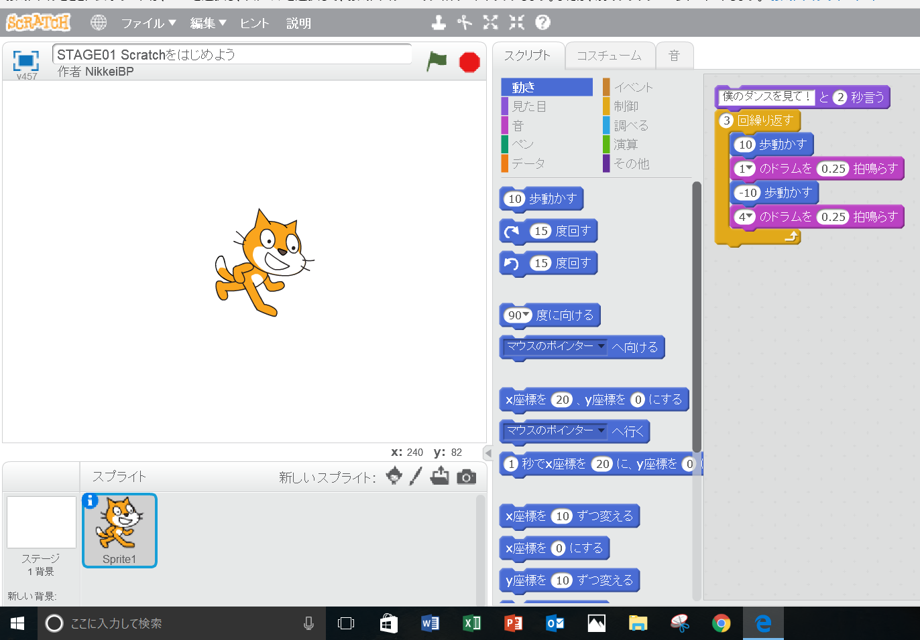
２－２ Scratchの例２ 「迷路を作って遊ぶ」
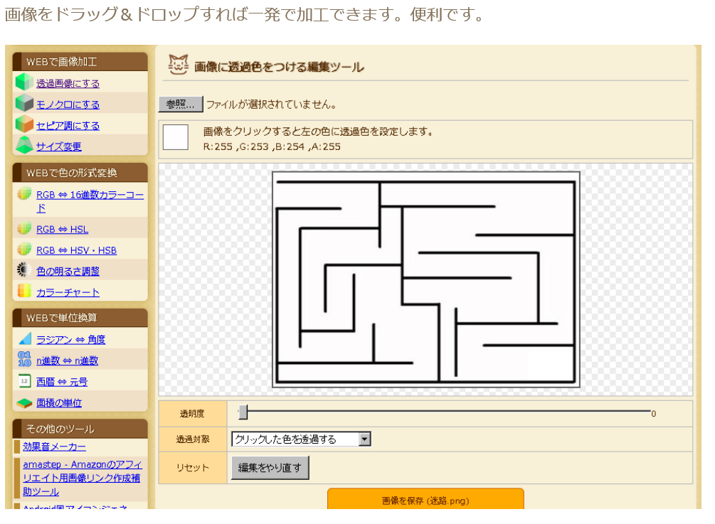
３－１ Scratchではじめよう！プログラミング入門（日経BP社）
https://scratch.mit.edu/studios/1168062/
３－２ ヤマダ電機の戦略
http://www.yamada-denkiweb.com/site/wevent/2017/1708_pcaward/index01.html

